中平國小梅花湖+林美石磐~~員工文康之旅

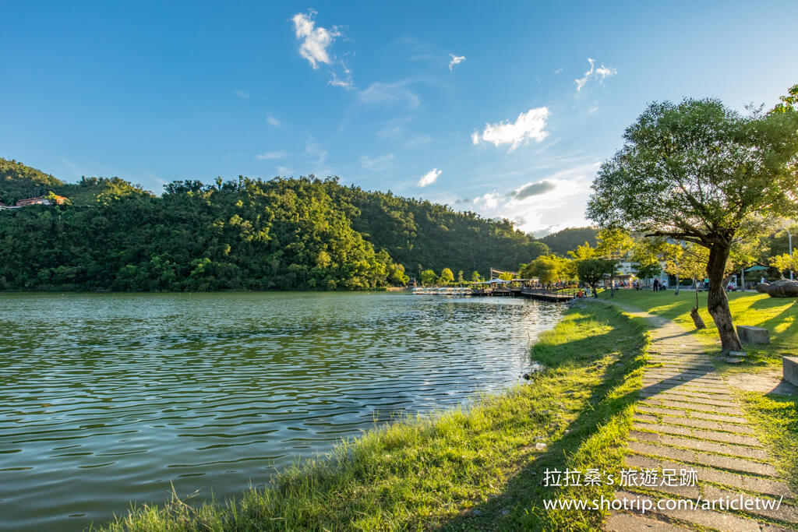
109年10月17日(六)
07:00-07:20 遊覽車及領隊報到
07:20-09:30 上車出發~國道風光~途中休一站休息站

09:30-11:30 抵梅花湖
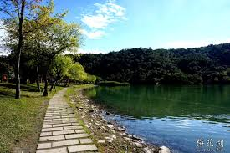
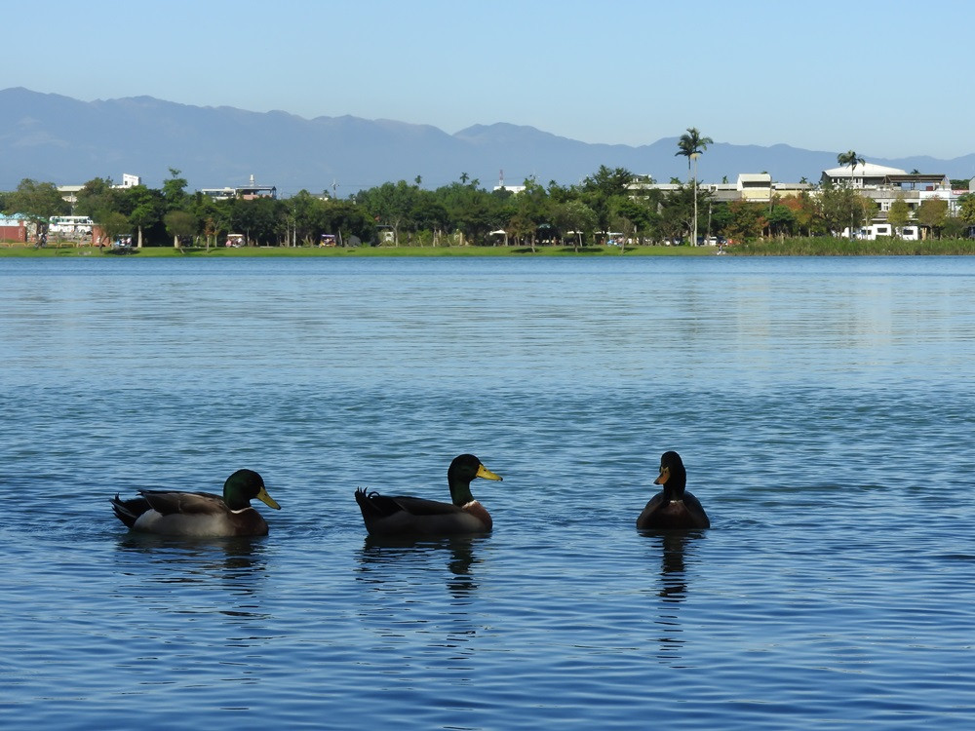
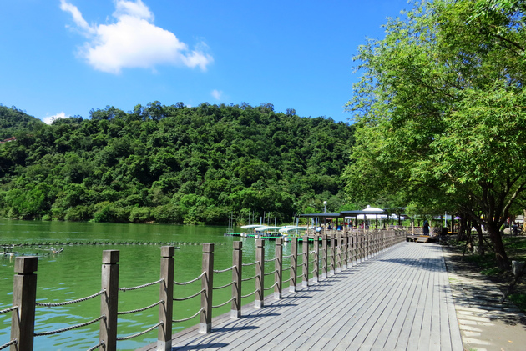
11:30-12:00 行程中
12:00-13:00 羅東駿餐廳午餐
13:00-14:00行程中
14:00-16:00健走林美石磐步道
16:00-17:30 出發回程
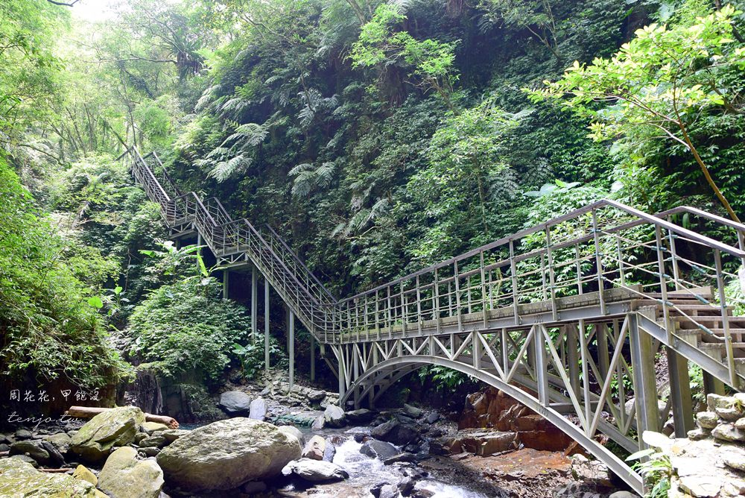
17:30~~~~~~ 抵達學校

資料提供： 新瑞旅行社股份有限公司

日期：109年 10月 15 日
30人/1車

03歲以上與大人同價(500元)

03歲以下每人100元(只含保險)

資料提供：新瑞旅行社股份有限公司
TEL：(03) 331-0627 FAX：(03) 331-0596

